Отчет по МБОУ «Бухарайская ООШ» о проведении Дня борьбы с коррупцией

Тема мероприятия | Дата | Кол-во участников | Место проведения (школа, выход в др. организации, поход) | Ответственные | Фото, скриншоты, ссылка в соц.сетях (где данное мероприятие освещено)
Уроки права для учащихся 5-9 классов «Антикоррупционный ликбез» | 04.12.2020 | 28 | МБОУ «Бухарайская ООШ» | Белов Е.В., учитель истории  Шигабетдинова Л.Р. , зам дир. По УВР | 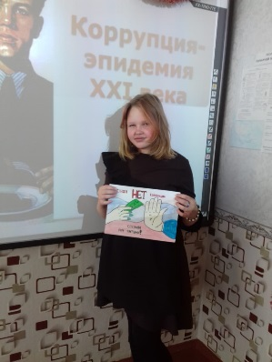 https://edu.tatar.ru/zainsk/bucharaj/sch/read-news/2484044  https://edu.tatar.ru/zainsk/bucharaj/sch/main-news
Акция «Молодёжь - против коррупции!» | 05.12.2020 | 10 | МБОУ «Бухарайская ООШ» | Шигапова Ф.М. – кл. рук. 8 кл. | 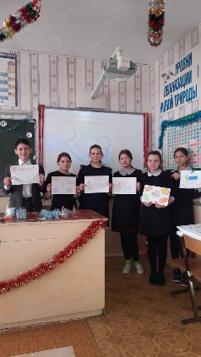  https://edu.tatar.ru/zainsk/bucharaj/sch/read-news/2484052
Выставка рисунков, плакатов «Коррупция глазами детей», «Сохрани руки чистыми» | 04-09.12.2020 | 56 | МБОУ «Бухарайская ООШ» | Классные руководители, зам. директора по УВР | 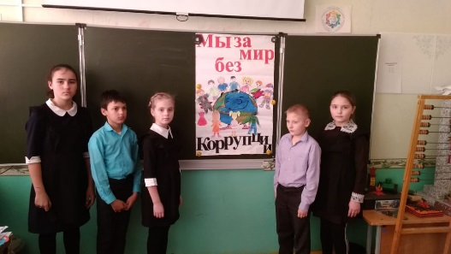  https://edu.tatar.ru/zainsk/bucharaj/sch/read-news/2484071
Интерактивный урок «Коррупция в мире сказок», 1-4 классы | 08.12.2020 | 27 | МБОУ «Бухарайская ООШ» | Кл. рук. 1-4 классов | 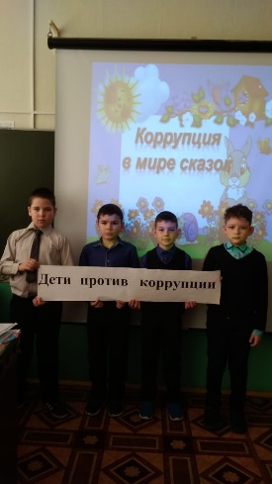

Директор школы _______Р.А.Николаев

